附件
BSCEA会员身份升级操作流程
- 操作流程
上传申请表和缴费凭证
申请升级会员身份
会员登录

二、会员登录
（一）登录联盟官网（https://www.bscea.org/），点击“会员管理系统”。
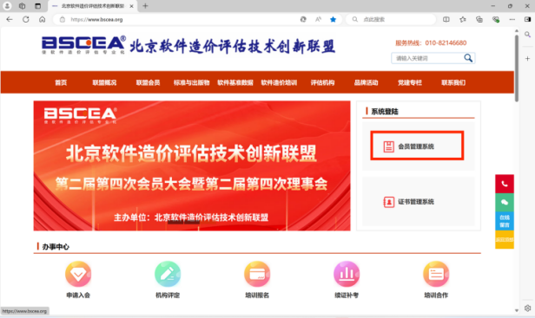
- 申请升级会员身份
- 点击左侧引导栏“会员中心”-“会员身份升级”-“我要升级会员身份”填写单位基本信息；
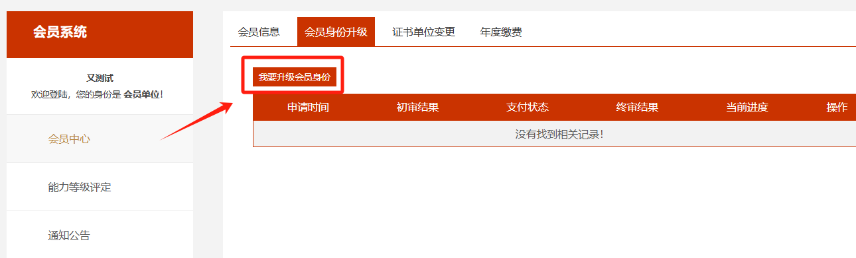
- “点击下载申请书”完善申请材料，并上传盖章扫描申请表；
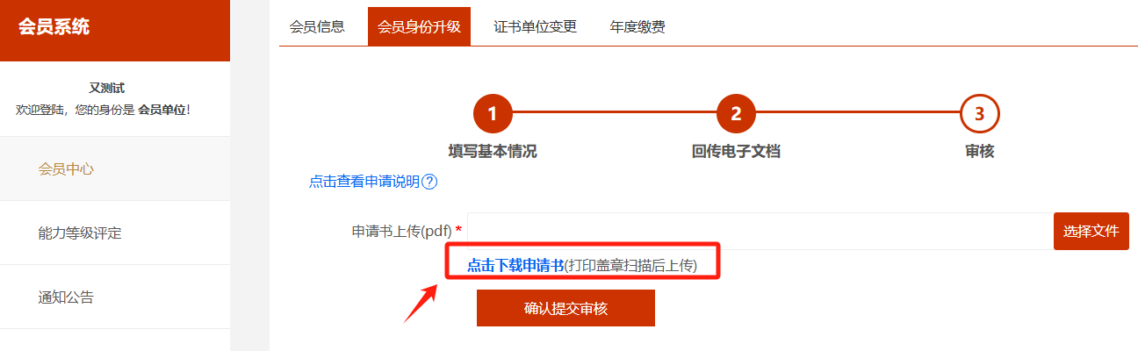
- 上传缴费凭证
（一）申请书审核通过后，点击左侧引导栏“会员中心”--“会员身份升级”-“上传支付凭证”图片、填写付款人信息；
注：公对公付款时，请填写单位全称；个人付款时，请填写付款人姓名；
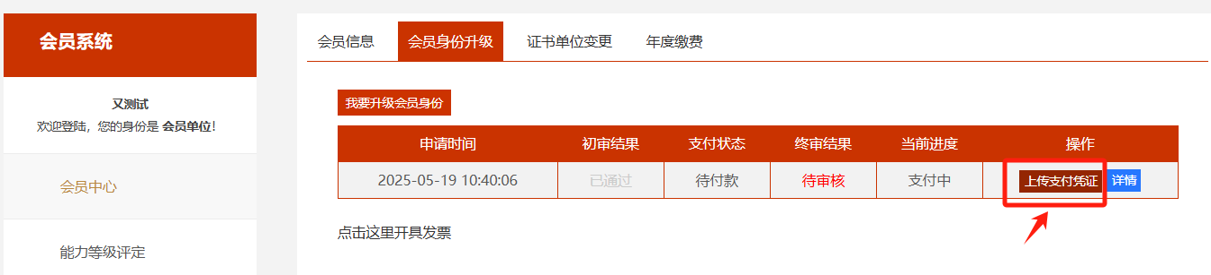
（二）通过审核后，点击“系统管理”-“账单管理/发票申请界面”。点击“发票申请”，跳转至修改发票抬头，请确认/修改开票信息、填写接收发票邮箱，点击“保存”，下一步选择发票类型为【电子会费收据】。
